１－１ 歯科保健医療計画
１．計画策定の経緯
（１） これまでの取り組み
○本県では、平成５年３月に、福岡県８０２０運動推進協議会から「生涯を通じた歯科保健対策の確立に関する報告」がなされたことを受け、平成７年度から平成１２年度までを計画期間とする「福岡県歯科保健医療計画」を策定し、この計画に基づいて総合的、計画的に歯科保健事業を展開してきました。

○平成９年度の地域保健法施行に伴い、新しい地域保健体制に基づく「保健所歯科保健事業の手引き」及び「市町村歯科保健事業実施マニュアル」を作成し、市町村、歯科医師会、歯科保健関係機関が連携して歯科保健事業の充実を図るよう努めてきました。

○平成１２年の介護保険法、平成１４年の健康増進法の施行に伴い、平成１５年４月に「福岡県歯科保健医療計画（福岡県歯の健康づくり８０２０プラン）」の改定（計画期間：平成１５年度～平成２０年度）を行いました。

○平成２０年３月には、福岡県の保健医療の指針となる「福岡県保健医療計画」と、生活習慣病対策の充実を図るため「福岡県健康増進計画（いきいき健康ふくおか２１）」の改定を行いました。

（２） 新計画策定の背景
○高齢社会を迎え、県民一人ひとりが全身の健康を保ち、一生涯自分の歯で食生活を楽しみ、健やかな活き活きとした生活をおくるためには、生涯を通じた歯の健康づくりを進めていくことが重要です。県と市町村は、口腔保健に係る適切な施策を立案し、県民の歯と口の健康のための基盤整備を図っていくことが大事になっています。

○平成１７年には、介護保険制度が改正され、予防重視型システムへと転換が図られました。また、平成２０年度には、特定健康診査、特定保健指導が導入されるなど、歯科保健を取り巻く状況は旧計画策定時と比べ大きく変化しています。このため、新たな時代に対応し、本県の中長期的な歯科保健医療施策の方向を明らかにするとともに、県や市町村、関係機関が連携して総合的・計画的に取り組んでいく必要があります。

○歯科疾患では、乳幼児期のむし歯罹患率は減少しましたが、成人期の歯周疾患は依然として罹患率が高くなっており、歯周疾患を中心とした口腔疾患の予防を、これからの歯科保健対策の中心とし、8020運動などの事業を展開することが重要となっています。

※8020（ハチマルニイマル）運動とは、80歳で20本の健全な自分の歯を保とうとする運動。平成元年に提唱され、平成４年から事業が開始されました。

２．新計画の目的と目標
（１） 新計画の目的
この計画は、福岡県における歯科保健対策の根幹をなすものであり、全てのライフステージに応じた具体的な施策展開の方向性などを示すものです。また、この計画では、県民に自らの健康な生活習慣づくりを促すとともに、行政、関係機関・団体などがその役割を明確にし、口腔の健康の維持・増進を通じて健康づくりに寄与するために策定するものです。

（２） 新計画の目標
○新計画では、三つの施策を今後の歯科保健推進の柱として、ライフステージごとに科学的根拠に基づいて、きめ細かな歯科保健施策や事業を展開するとともに、歯科保健情報を広域的かつ双方向的に共有することにより、県民の皆様に身近で利用しやすい歯科保健サービスを提供できる環境づくりを進めます。

○介護保険法の施行から９年が経過し、平成２０年度の医療制度改革では在宅歯科診療の推進に重点が置かれ、旧計画と比べ食機能と口腔機能支援体制が重要視されてきました。このため、「食機能と口腔機能支援体制の充実」の項目を新たに設け、在宅医療への対応などにも取り組むこととしました。

新計画の３本柱

ライフステージごとの事業展開

② 歯科保健データベースの充実と活用

③ 食機能と口腔機能支援体制の充実

３． 新計画の性格と期間
○「福岡県保健医療計画」（歯科に関して記載されている箇所）、及び「福岡県健康増進計画（いきいき健康ふくおか２１）」と整合性を図りながら、関係機関・団体が連携して、総合的に歯科保健医療施策を推進するための基本計画です。

○本計画は、策定から５年を目処に必要に応じて見直していきます。

表１－１－１ 福岡県歯科保健施策の変遷

年 度 | 国 | 福 岡 県
Ｓ５３年  Ｓ６０年  Ｓ６３年  Ｈ元年  Ｈ２年  Ｈ４年  Ｈ５年  Ｈ７年  Ｈ８年  Ｈ９年  Ｈ１１年  Ｈ１２年  Ｈ１４年  Ｈ１５年  Ｈ１７年  Ｈ１８年  Ｈ２０年 | 第１次国民健康づくり対策（Ｓ５３～Ｓ６２）  健康づくりのための食生活指針  第２次国民健康づくり対策（Ｓ６３～Ｈ１１）  「成人歯科保健対策検討会」の中間報告  「保健所における歯科保健業務指針」  健康づくりのための食生活指針  「8020運動推進対策事業」  「今後の歯科保健医療のあり方に関する検討会意見」  「都道府県及び市町村における歯科保健業務指針」  地域保健法の改正  -1健法の改正のかいせい全設調査）。これはタベースに登録します  食生活指針  介護保険法  （平成１２年３月/文部省・厚生省・農林水産省決定）  第３次国民健康づくり対策  （健康日本２１）  健康増進法  食 育 基 本 法  介護保険法の改正  特定健診、特定保健指導の導入 | 福岡県８０２０運動推進対策事業の実施  福岡県８０２０運動推進協議会  福岡県８０２０運動推進協議会報告書  福岡県歯科保健医療推進協議会  福岡県歯科保健医療計画  保健所歯科保健事業の手引き  市町村歯科保健事業実施マニュアル  要介護者等歯科治療病診連携マニュアル  ふくおか歯と口の健康づくり８０２０プラン  福岡県歯科保健医療計画

４．健康日本２１
○健康を実現するためには、個人が主体的に取り組むとともに、社会全体としても個人の健康づくりを支援していくことが不可欠であることから、厚生労働省は健康寿命の延伸などを実現するために、平成22年度を目途とした具体的な目標を提示しています。

○この運動の評価は、平成17年度に中間評価、平成22年度に最終評価を行い、その評価をその後の運動の推進に反映することになっています。平成20年度現在、本県においては、既に達成した項目もあります。

表１－１－２ 健康日本21の目標と達成状況

項 目 | 健康日本２１ |  | 福岡県の状況 | 目 安  (いきいき健康 ふくおか21)
項 目 | 目標  （H22年度） | 中間実績  (H17年度) | 福岡県の状況 | 目 安  (いきいき健康 ふくおか21)
う歯のない幼児  の割合（3歳） | ８０％以上 | ６８．７％ | ７３．７％  （H19年歯科健康診査） | ―
一人平均う歯数  の減少(12歳) | １歯以下 | １．９歯 | １．６２歯  （H19年福岡県学校歯科医会調査） | ―
進行した歯周炎  の減少（40歳） | ２２％以下 | ２６．６％ | ３０．９％（35～44歳）  （H17年度歯科疾患実態調査） | ２７％以下
進行した歯周炎  の減少（50歳） | ３３％以下 | ４２．２％ | ３０．９％（45～54歳）  （H17年度歯科疾患実態調査） | ３５％以下
60歳(55～64歳)で  24歯以上の自分の歯を有する人の割合 | ５０％以上 | ６０．２％ | ６６．７％（60～64歳）  （H17年度歯科疾患実態調査） | ８０％以上
80歳(75～84歳)で  20歯以上の自分の歯を有する人の割合 | ２０％以上 | ２５．０％ | １４．３％（80～84歳）  （H17年度歯科疾患実態調査） | ２０％以上

※健康日本21とは、「21世紀における国民の健康づくり運動」のこと。生活習慣病及びその原因となる生活習慣などの課題について、９分野（栄養・食生活、身体活動と運動、休養・こころの健康づくり、たばこ、アルコール、歯の健康、糖尿病、循環器病、がん）ごとの平成22年度を目途とした基本方針、現状と目標、対策などが掲載されている。平成12年３月31日に厚生省事務次官通知などにより開始された。

※進行した歯周炎：４ｍｍ以上の歯周ポケットを有する者
※「いきいき健康ふくおか２１」（平成20年３月）では、４項目について目安を設定した。

１－２ 歯科疾患の特徴
１. ２大歯科疾患
歯を喪失する原因の約90％がむし歯と歯周疾患であり、２大歯科疾患といわれています。いずれも細菌感染症であると同時に生活習慣病でもあります。
むし歯も歯周疾患も、非常に罹患率が高い病気で、ともに40歳代までの成人の90％が経験するといわれています。しかし、一部を除き、むし歯も歯周疾患も、ブラッシングや食生活の改善など、生活習慣を適切に自己管理することで予防することができます。特に、むし歯はフッ化物の応用などが効果的な予防手段となります。

表１－２－１ 口腔内疾患に関連する生活習慣

歯科疾患 | よい影響を与える生活環境因子
む し 歯 | ・年に１回以上、歯科の定期的健診を受診する。  ・過剰に砂糖を摂取しない。  ・１日に２回以上食後に歯磨きをする。  ・フッ素配合歯磨き剤を使用する。  ・歯科保健医療の正しい理解をもつ。
歯周疾患 | ・半年に１回以上、歯科の定期的健診を受診する。  ・規則正しい食事習慣を身につける。  ・喫煙しない。  ・１日に２回以上食後に歯磨きをする。  ・デンタルフロス（糸ようじ）歯間ブラシなどを用い歯間部の清掃を行う。

２. 全身疾患との関係

口腔領域は外界と体をつなぐ最初の入り口であるため、非常に多くの種類の細菌が存在し、その中の特定の細菌によって形成される歯垢が、むし歯や歯周疾患を引き起こします。これらの細菌のうち、むし歯菌が感染性心内膜炎を起こすことは以前から知られていますが、最近の研究で、歯周疾患が様々な全身疾患の危険因子となることが明らかにされています。また、介護や看護の現場では、身体機能の低下した要介護者などの誤嚥性肺炎の発症に口腔内細菌が強く関わっています。
さらに、口腔領域には、硬組織、軟組織、関節、神経など様々な組織があり、それぞれに特有の病気があります。これらの多くは、口腔領域だけでなく、全身状態に多大な影響を与えます。例えば、歯並びや顎の骨の発育状況は、容姿や噛み合わせに大きく影響を及ぼします。顎の関節に不具合が生じる「顎関節症」は、不良な噛み合わせや精神的ストレスと関連があります。

表１－２－２ 歯周疾患が危険因子となりうる全身疾患

① 感染性心内膜炎 ② 虚血性心疾患 ③ 糖尿病

④ 早期低体重児出産 ⑤ 呼吸器系感染症

３. 本県の歯科疾患の特徴
平成20年の国民健康保険医療費では、歯科は、5歳から74歳までの入院外疾患別の件数、費用額とも上位５位以内に入っています。
受診率を「う蝕」、「歯肉炎・歯周組織」および「歯・支持組織」の区分についてみると、「う蝕」は０歳から14歳の年齢層で高く、「歯肉炎・歯周組織」は50歳以降に歯周疾患により上昇傾向となり、「歯・支持組織（差し歯や入れ歯など）」は20歳から24歳、50歳から70歳の間で大きく上昇しています。
「歯・支持組織（差し歯や入れ歯など）」の受診件数、受診日数、費用額は50歳以降急増しており、１件当たりの費用額は全ての疾患において、10歳から14歳の年齢階層と、55歳から59歳の年齢階層で約２倍の差があります。
これらのことから、歯科医療費を抑えるうえからも、若年層から予防、早期治療、歯科保健に関する指導・教育を推進するとともに、成人期には「かかりつけ歯科医」を持ち、歯周疾患の進行や歯の喪失を防ぐことが大切となります。

表１―２－３ 年齢別階層別、疾患分類別件数・点数上位５位
（平成２０年５月福岡県国民健康保険団体連合組合調べ）
順位  年齢 | 区分 | １位 | ２位 | ３位 | ４位 | ５位
0～4歳 | 件数 | 呼吸器系の疾患 | 皮膚・皮下組織 | 感染症及び寄生虫症 | 歯科 | 耳及び乳様突起
0～4歳 | 費用額 | 呼吸器系の疾患 | 周産期 | 感染症及び寄生虫症 | 先天異常 | 皮膚・皮下組織
5～9歳 | 件数 | 呼吸器系の疾患 | 歯科 | 感染症及び寄生虫症 | 皮膚・皮下組織 | 眼及び付属器官
5～9歳 | 費用額 | 呼吸器系の疾患 | 歯科 | 損傷・中毒 | 感染症及び寄生虫症 | 眼及び付属器官
10～14歳 | 件数 | 呼吸器系の疾患 | 歯科 | 損傷・中毒 | 眼及び付属器 | 皮膚・皮下組織
10～14歳 | 費用額 | 呼吸器系の疾患 | 損傷・中毒 | 歯科 | 血液・造血器・免疫障害 | 眼及び付属器官
15～19歳 | 件数 | 呼吸器系の疾患 | 眼及び付属器 | 歯科 | 皮膚・皮下組織 | 損傷・中毒
15～19歳 | 費用額 | 損傷・中毒 | 歯科 | 呼吸器系の疾患 | 神経系の疾患 | 消化器系の疾患
20～24歳 | 件数 | 歯科 | 呼吸器系の疾患 | 眼及び付属器 | 皮膚・皮下組織 | 感染症及び寄生虫症
20～24歳 | 費用額 | 歯科 | 精神及び行動の障害 | 損傷・中毒 | 呼吸器系の疾患 | 消化器系の疾患
25～29歳 | 件数 | 歯科 | 呼吸器系の疾患 | 皮膚・皮下組織 | 精神及び行動の障害 | 眼及び付属器官
25～29歳 | 費用額 | 精神及び行動の障害 | 歯科 | 消化器系の疾患 | 呼吸器系の疾患 | 神経系の疾患
30～34歳 | 件数 | 歯科 | 呼吸器系の疾患 | 精神及び行動の障害 | 皮膚・皮下組織 | 眼及び付属器官
30～34歳 | 費用額 | 精神及び行動の障害 | 歯科 | 神経系の疾患 | 消化器系の疾患 | 呼吸器系の疾患
35～39歳 | 件数 | 歯科 | 呼吸器系の疾患 | 精神及び行動の障害 | 皮膚及び皮下組織 | 消化器系の疾患
35～39歳 | 費用額 | 精神及び行動の障害 | 歯科 | 神経系の疾患 | 消化器系の疾患 | 尿路性器系の疾患
40～44歳 | 件数 | 歯科 | 精神及び行動の障害 | 呼吸器系の疾患 | 消化器系の疾患 | 皮膚・皮下組織
40～44歳 | 費用額 | 精神及び行動の障害 | 歯科 | 神経系の疾患 | 消化器系の疾患 | 尿路性器系の疾患
45～49歳 | 件数 | 歯科 | 精神及び行動の障害 | 呼吸器系の疾患 | 筋骨格系の疾患 | 高血圧症の疾患
45～49歳 | 費用額 | 精神及び行動の障害 | 歯科 | 神経系の疾患 | 消化器系の疾患 | 尿路性器系の疾患
50～54歳 | 件数 | 歯科 | 高血圧性の疾患 | 筋骨格系の疾患 | 精神及び行動の障害 | 呼吸器系の疾患
50～54歳 | 費用額 | 精神及び行動の障害 | 歯科 | 尿路性器系の疾患 | 糖尿病 | 消化器系の疾患
55～59歳 | 件数 | 歯科 | 高血圧性の疾患 | 筋骨格系の疾患 | 糖尿病 | 呼吸器系の疾患
55～59歳 | 費用額 | 精神及び行動の障害 | 歯科 | 尿路性器系の疾患 | 糖尿病 | 新生物
60～64歳 | 件数 | 高血圧性の疾患 | 歯科 | 筋骨格系の疾患 | 糖尿病 | 眼及び付属器
60～64歳 | 費用額 | 精神及び行動の障害 | 高血圧性の疾患 | 歯科 | 糖尿病 | 新生物
65～69歳 | 件数 | 高血圧性の疾患 | 歯科 | 筋骨格系の疾患 | 糖尿病 | 眼及び付属器
65～69歳 | 費用額 | 新生物 | 歯科 | 高血圧症の疾患 | 糖尿病 | 循環器系の疾患
70～74歳 | 件数 | 高血圧性の疾患 | 歯科 | 筋骨格系の疾患 | 眼及び付属器 | 糖尿病
70～74歳 | 費用額 | 高血圧性の疾患 | 新生物 | 筋骨格系の疾患 | 歯科 | 循環器系の疾患

図１―２―１ 歯科疾患別国民健康保険データ
（平成２０年５月福岡県国民健康保険団体連合組合調べ）

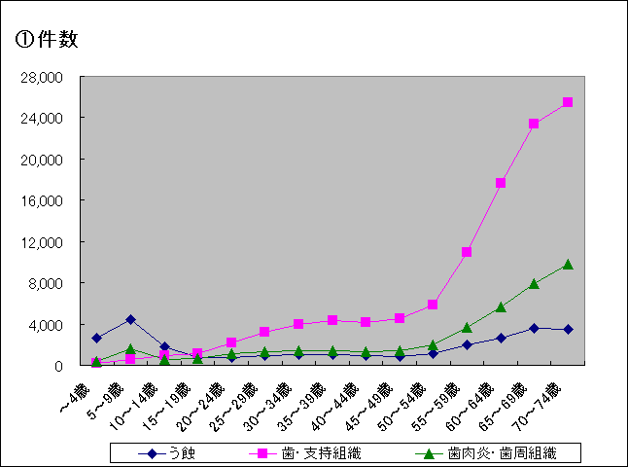 |  |  |  | 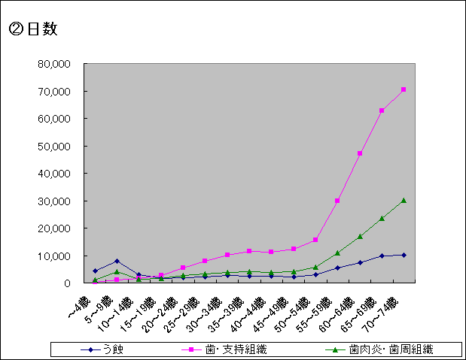
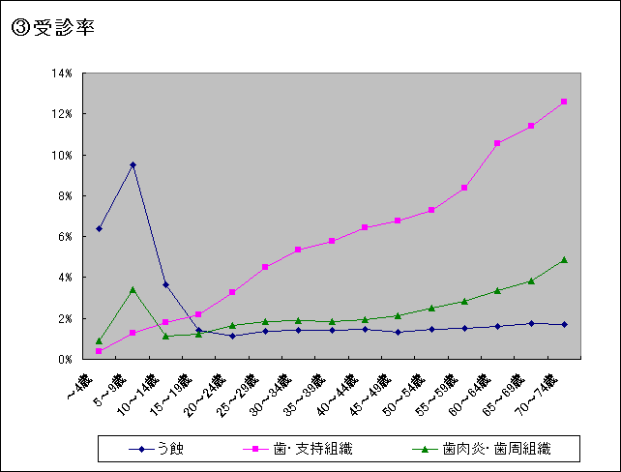 |  |  |  | 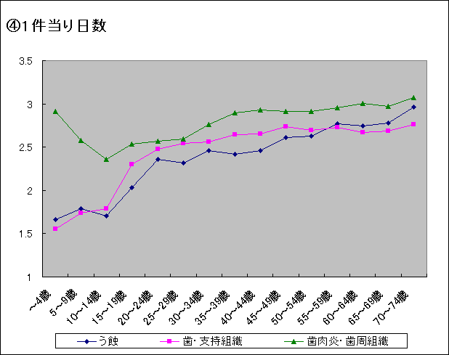
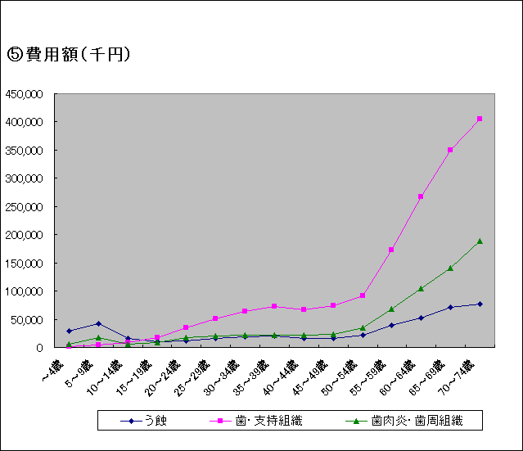 |  |  |  | 